Herramientas de apoyo

Introducción
DHIS2, es una plataforma para la gestión de información de salud maneja todo el ciclo de vida de los datos. En este proceso de recolección de la información muchos de los sistemas se encuentran en la necesidad de obtener información de otros sistemas por esta razón en DHIS2 es posible implementar mecanismos que permiten el consumo de datos desde otros sistemas y a ademas brinda funcionalidades para la exposición Para que para que otros sistemas puedan hacer uso de los datos que han sido recolectados por DHIS2.
En su mayoría de la comunicación entre estos sistemas se lo hacen mediante servicios basados en REST, sin embargo 2 proporciona interfaces basadas en SOAP Web Services, y también herramientas o librerías que facilitan el consumo de los datos desde de DHIS2.

Desarrollo

Arquitectura
en esta sección de la presentación se busca exponer la estructura de componentes con la interactuar a la plataforma con respecto a sistemas externos e internos de esta forma se puede tener conocimiento de los componentes que están involucrados en el desarrollo de las funcionalidades para el manejo de ESAVI.

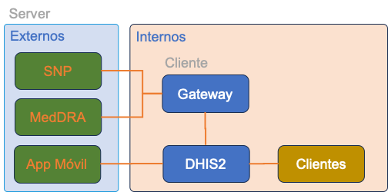

En el gráfico se puede identificar los componentes de externos que son los elementos que no pertenecen al ministerio de salud como el Sistema Nacional de Registro de Personas el app del sistema de medra, y la aplicación móvil que está publicada en la tienda, estos componentes interactúan con DHIS2 mediante peticiones REST con el Gateway t DHIS2.

Servicios de consumo

RNP
En esta sección se busca explicar cómo se interactúa con el servicio nacional de registro de personas, cómo se hace el consumo y donde se debe ser configurado dentro de la aplicación para que ésta pueda ser utilizado.
Se dará una breve introducción de las tecnologías que serán utilizadas y se continuará con la presentación en vivo del código donde está haciendo implementado.

MEDDRA
esta sección busca explicar el consumo de la api de Meddra mediante un ejercicio práctico, así también resume las condiciones con las que se debe consumir el servicio y el resultado que se obtiene.

Api Gateway
API-Gateway es uno de los módulos que están involucrados en el despliegue de DHYS2 en Honduras, Esta sección de la presentación brindarán una exposición rápida sobre el api y sus mecanismos de acceso y limitaciones.

API DHIS2
El API de DHIS2 es una herramienta que permite interactuar desde un entorno RESTful hacia todos los datos que se encuentran almacenados en la Base de Datos de DHIS2, permite realizar integraciones con sistemas externos y también permite el uso y consumo de todos los metadatos de DHIS2 en ambientes externos a la aplicación web de DHIS2.

